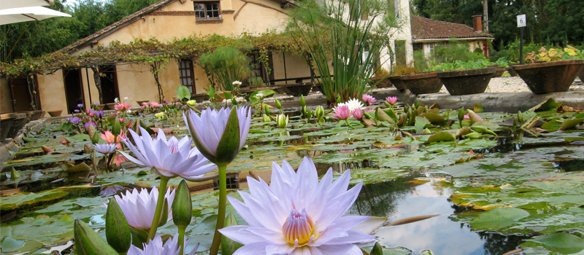

La splendeur des jardins de Latour-Marliac.

C'est dans un bain de beauté que le jardin nous séduit,

Les mystérieux nénuphars envoient aux visiteurs réjouis

Des "coucou", sortant de l'eau, fantastiques, ils nous sourient.

Les belles fleurs de nymphéas aux somptueux coloris

Tendent leur cou, offrent au soleil leurs mines ravies

Au dessus des grandes feuilles vertes largement épanouies.

Leurs teints, du rose vif au tendre rosé, au blanc lumineux varient.

Au centre des pétales, un cœur jaune éclatant exquis

Fait rayonner de clarté ce merveilleux monde béni.

Certains spécimens offrent jusqu'au cœur un rose violacé qui surgit

Par delà leur feuillage marbré de délicieux grenats très jolis.

D'autres au cœur d'or s'habillent de rose partiellement blanchi

Parmi un délicat feuillage vert et pourpre parfois jauni,

La fresque est raffinée mais la vivacité semble amoindrie.

Plus loin, des bleus, très rares restituent en douceur leur poésie.

Lorsque la nuit tombe, pareils à la lune qui luit,

Ils percent le crépuscule de leurs divins habits fleuris

Afin que l'astre lunaire leur envoie des flatteries.

Tous ces bassins en symphonie colorés s'étalent dans un paradis,

Verdoyant, constitué d'une bambouseraie et plantes exotiques en magie

Sur deux hectares et demi de bonheur infini qui nous envahit.

On y croise la statue de son concepteur, comme un ange de beauté épris,

Il a durablement créé cet éden majestueux qui resplendit,

Très bien conservé, agrémenté d'animations de nuit

